**ĐỀ KIỂM TRA CUỐI HỌC KÌ I NĂM HỌC 2024-2025**

**Môn: Tin học – Lớp 9**

*Thời gian làm bài*: *45 phút*, *không tính thời gian phát đề*

Họ và tên học sinh: .............................................. Mã số học sinh: ....................

# I. PHẦN TRẮC NGHIỆM

**Câu 1.** Máy móc, thiết bị có thể thực hiện chức năng nào dưới đây mà không cần phải có bộ xử lý thông tin?

**A.** Khi chụp ảnh bằng điện thoại thông minh, máy nhận ra tình trạng thiếu ánh sáng của môi trường xung quanh và tự động bật đèn flash.

**B.** Smart tivi tiếp nhận và thực hiện những yêu cầu bằng giọng nói của người dùng.

**C.** Xe nổ máy khi người lái nhấn nút khởi động xe.

**D.** Xe gắn máy và xe hơi thu thập thông tin về nhiệt độ bên ngoài và tốc độ hiện tại của xe, từ đó điều khiển việc bơm xăng và đánh lửa để tiết kiệm nhiên liệu và giảm thiểu ô nhiễm môi trường.

**Câu 2.** Đâu là ứng dụng thực tế của máy tính trong lĩnh vực y tế?

**A.** Điều khiển máy chụp cộng hưởng từ, máy chụp cắt lớp vi tính.

**B.** Thực hiện các phần mềm trình chiếu, các khóa học trực tuyến.

**C.** Là công cụ quản lý cơ sở hạ tầng, thực thi Chính phủ điện tử.

**D.** Điều khiển dây chuyền sản xuất tự động trong nhà máy.

**Câu 3.** Đâu không phải là những khả năng của máy tính đã giúp nó có nhiều ứng dụng trong khoa học và thực tế?

**A.** Tính toán, xử lý số liệu nhanh và chính xác.

**B.** Lưu trữ được dữ liệu với kích thước lớn.

**C.** Truyền dữ liệu qua khoảng cách xa với tốc độ và độ chính xác cao.

**D.** Nhận biết những thông số trạng thái của môi trường xung quanh.

**Câu 4.** Công việc của bộ xử lý trong máy tính bỏ túi là gì?

**A.** Hiển thị kết quả.

**B.** Tính toán, xử lý dữ liệu.

**C.** Lưu trữ dữ liệu với kích thước lớn.

**D.** Truyền dữ liệu qua mạng với tốc độ cao.

**Câu 5.** Ý nào không nói về tác động tích cực của công nghệ thông tin đối với giáo dục, khoa học kĩ thuật và đời sống xã hội?

**A.** Đào tạo trực tuyến (E-learning) giúp người học chủ động lựa chọn nội dung, phương thức học tập một cách linh hoạt theo nhu cầu.

**B.** Máy tính hỗ trợ việc thiết kế kiến trúc và máy móc thông qua các phần mềm trợ giúp thiết kế.

**C.** Sự xuất hiện của thương mại điện tử và mua bán trực tuyến đã giúp các giao dịch giữa doanh nghiệp với khách hàng trở nên nhanh chóng, tiện lợi và dễ kiểm soát.

**D.** Liên tục nhìn vào màn hình máy tính trong thời gian dài có thể gây ra bệnh khô mắt và suy giảm thị lực.

**Câu 6.** Thiết bị có gắn bộ xử lý thông tin hiện diện trong hầu hết các lĩnh vực của cuộc sống, thiết bị nào vừa đóng vai trò quan trọng trong giáo dục đào tạo, vừa xuất hiện trong nhiều lĩnh vực khác?

**A.** Máy tính cá nhân (PC). **B.** Máy tính bỏ túi.

**C.** Đồng hồ thông minh. **D.** Điện thoại thông minh.

**Câu 7.** Câu nào dưới đây kể tên đúng các tính chất quan trọng làm nên chất lượng của thông tin?

**A.** Tính có bản quyền, tính phù hợp.

**B.** Tính có bản quyền, tính bảo mật, tính chính xác.

**C.** Tính mới, tính chính xác, tính đầy đủ, tính sử dụng được.

**D.** Tính chính xác, tính cập nhật, tính bảo mật, tính có bản quyền.

**Câu 8.** Câu nào dưới đây là làm ví dụ về tính mới của thông tin tuyển sinh vào lớp 10?

**A.** Thông tin đọc được trên mạng xã hội.

**B.** Thông tin vừa được một phụ huynh học sinh thông báo.

**C.** Thông tin không trùng lặp với những gì đã biết trước đó.

**D.** Thông tin do Sở giáo dục địa phương gửi đến các trường trung học cơ sở vào thời điểm gần đây nhất.

**Câu 9.** Lớp em tổ chức một buổi chúc mừng sinh nhật một bạn trong lớp, tập thể lớp em đã sử dụng một số thông tin liên quan đến sự kiện này. Hãy chọn dưới đây một ví dụ nói về tính sử dụng được của thông tin.

**A.** Ngày sinh của bạn đó.

**B.** Những quyển sách mà bạn đó đã đọc.

**C.** Những cuộc thi mà bạn đó đã tham gia.

**D.** Quê của bạn được chúc mừng sinh nhật.

**Câu 10.** Câu dưới đây nào đúng khi nói về sự cần thiết phải quan tâm đến chất lượng thông tin trong tìm kiếm, tiếp nhận, trao đổi thông tin để giải quyết vấn đề?

**A.** Thông tin chính xác và đầy đủ là thông tin sử dụng được.

**B.** Cần tìm đầy đủ thông tin để không gây tranh luận trong nhóm giải quyết vấn đề.

**C.** Cần lựa chọn thông tin đã được cập nhật để sử dụng vì những thông tin trước đó có thể đã được đăng ký bản quyền.

**D.** Thông tin không chính xác có thể làm ta hiểu sai vấn đề và không đưa ra được phương án đúng đắn để giải quyết vấn đề.

**Câu 11.** Câu nào dưới đây đúng về tính đầy đủ của thông tin trong quá trình giải quyết vấn đề?

**A.** Đủ sự kiện và số liệu cần thiết.

**B.** Bao gồm nhiều tệp khác nhau.

**C.** Tất cả mọi người xác nhận là đúng.

**D.** Được thu nhận và xử lý bằng máy tính.

**Câu 12.** Giả sử, em muốn tìm mua một quyển truyện để tặng người bạn thân nhân dịp sinh nhật bạn. Trong những ý kiến sau đây, ý kiến nào **sai**?

**A.** Cần biết chính xác ngày sinh của bạn để có thể tặng đúng dịp mừng sinh nhật bạn.

**B.** Mua một quyển truyện em nhìn thấy trong hiệu sách với ảnh ở bìa quyển truyện đó hấp dẫn đối với em.

**C.** Nếu không tìm hiểu nội dung quyển truyện trước khi mua thì quà em tặng bạn có thể không phù hợp với lứa tuổi của bạn.

**D.** Giá của quyển truyện em quan tâm cũng là thông tin cần để em quyết định mua hay không mua.

**Câu 13.** Nút lệnh nào được sử dụng để thiết lập xác thực dữ liệu nhập vào ô tính?

# A. Insert > Time line. B. Formulas > Logical.

**C. Data > Data Validation**. **D. Data > Remove Duplicates**.

**Câu 14.** Trong hộp thoại **Data Validation**, nếu cần thiết lập lời thông báo khi dữ liệu nhập vào không thỏa điều kiện xác thực, ta sử dụng thẻ nào sau đây?

# A. Settings. B. Error Alert.

**C. Input Message**. **D. Data Validation**.

**Câu 15.** Quy tắc viết hàm **IF** là **IF**(<*ĐK*>, <*GT1*>, <*GT2*>). Phát biểu nào sau đây

**không đúng** về các tham số của hàm **IF**?

**A.** *<ĐK*> là một biểu thức so sánh có giá trị hoặc FALSE hoặc TRUE.

**B.** <*GT1*> có thể là một địa chỉ ô tính.

**C.** <*GT2*> có thể là một công thức tính toán.

**D.** <*GT1*> và <*GT2*> phải cùng là địa chỉ ô tính hoặc cùng là công thức tính toán.

# Sử dụng bảng dữ liệu trong *Hình 1* để trả lời Câu 16, Câu 17, Câu 18.

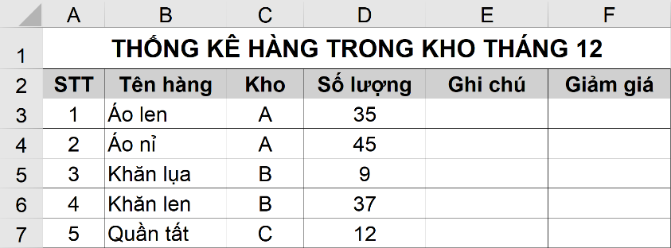

*Hình 1. Bảng thống kê hàng trong kho tháng 12*

**Câu 16.** Hàm **AND** nào sau đây viết đúng quy tắc?

# A. C3="A" AND D3>20. B. AND(C3="A", D3>20).

**C. AND(C3=A, D3>"20")**. **D.** (**C3="A") AND (D3>20)**.

**Câu 17.** Để điền giá trị cho cột Ghi chú, tình huống nào sau đây chỉ cần sử dụng một hàm điều kiện **IF**?

**A.** Nếu hàng tại kho A thì ghi là “Lưu kho”, nếu hàng tại kho B thì ghi là “Chuyển về A”, còn lại để trống.

**B.** Nếu hàng đang lưu tại kho A và có số lượng trong khoảng từ 30 đến 50 thì ghi là “Lưu kho”, còn lại để trống.

**C.** Nếu số lượng hàng lớn hơn 30 thì ghi là “Xả hàng”, Nếu số lượng hàng từ 20 và nhỏ hơn 30 thì ghi là “Giảm giá”, còn lại để trống.

**D.** Nếu hàng có số lượng hơn 20 và tại kho A thì ghi là “Xả hàng”, nếu hàng có số lượng lớn hơn 30 và tại kho B thì ghi là “Thanh lý”, còn lại để trống.

**Câu 18.** Để biết được số lượng các mặt hàng còn tồn kho trên 30 sản phẩm, ta cần sử dụng hàm thống kê nào sau đây?

# A. MAX. B. SUMIF.

**C. COUNTIF**. **D. AVERAGEIF**.

**Sử dụng bảng dữ liệu trong *Hình 2* để trả lời Câu 19, Câu 20, Câu 21. Trong đó, cột Thành tiền được tính bằng công thức: *Thành tiền* = *Đơn giá* * *Số lượng*.**

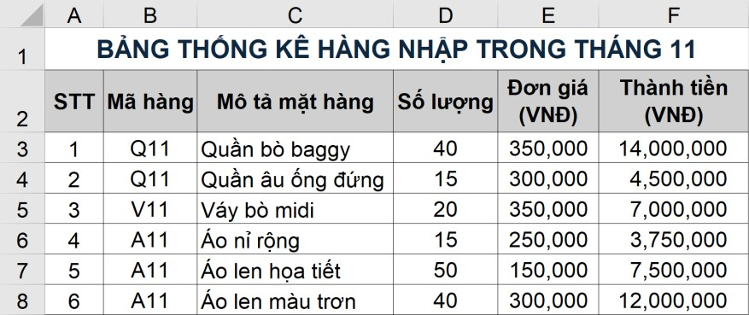

*Hình 2. Bảng thống kê hàng nhập tháng 11*

**Câu 19.** Hàm **AVERAGEIF** được sử dụng trong tình huống nào sau đây?

**A.** Tìm đơn giá lớn nhất.

**B.** Tính trung bình cộng đơn giá.

**C.** Tính tổng số lượng của các mặt hàng.

**D.** Tính trung bình cộng đơn giá của các mặt hàng có đơn giá lớn hơn 200 000 đồng.

**Câu 20.** Hàm **SUMIF** nào sau đây viết đúng quy tắc để tính tổng thành tiền cho các mặt hàng có số lượng lớn hơn 30?

# A. SUMIF(F3:F8).

**B. SUMIF(D3:D8, ">30")**.

**C. SUMIF(D3:D8, ">30", F3:F8)**.

**D. SUMIF(F3:F8, "Toán", D3:D8)**.

**Câu 21.** Phát biểu nào sau đây **không** đúng về xác thực dữ liệu nhập vào bảng tính?

**A.** Khối ô **D3:D8** cần xác thực là kiểu số nguyên dương.

**B.** Khối ô **E3:E8** cần xác thực là kiểu số nguyên dương.

**C.** Khối ô **B3:B8** có thể thiết lập để nhập dữ liệu từ danh sách.

**D.** Khối ô **F3:F8** cần thiết lập để nhập giá trị số nguyên dương.

# Sử dụng bảng dữ liệu trong *Hình 3* để trả lời Câu 22, Câu 23, Câu 24

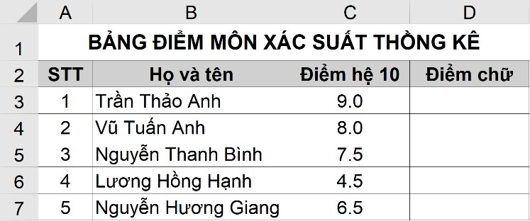

*Hình 3. Bảng điểm môn Xác suất thống kê*

**Câu 22.** Xác định kết quả của hàm **IF** sau tại ô **D3**:

# =IF(C3>=8.5, "A", IF(C3>=7,"B", IF(C3>=5.5,"C", IF(C3>=4,"D","F" )))).

**A.** A. **B.** B. **C.** C. **D.** D.

**Câu 23.** Xác định kết quả của hàm thống kê sau: **COUNTIF(C3:C7,">=7.5")**. **A.** 2. **B.** 3. **C.** 4. **D.** #VALUE!.

**Câu 24.** Để xác thực dữ liệu nhập vào khối ô **C3:C7** là điểm làm tròn đến một chữ số phần thập phân trong khoảng từ 0 đến 10, thiết lập trong thẻ **Settings** không phù hợp ở phần nào?

**A.** Allow. **B.** Data. **C.** Minimum. **D.** Maximum.

# II. PHẦN THỰC HIỆN TRÊN MÁY TÍNH

Cho một bảng dữ liệu danh sách học sinh tiêu biểu khối 9 như *Hình 4*.

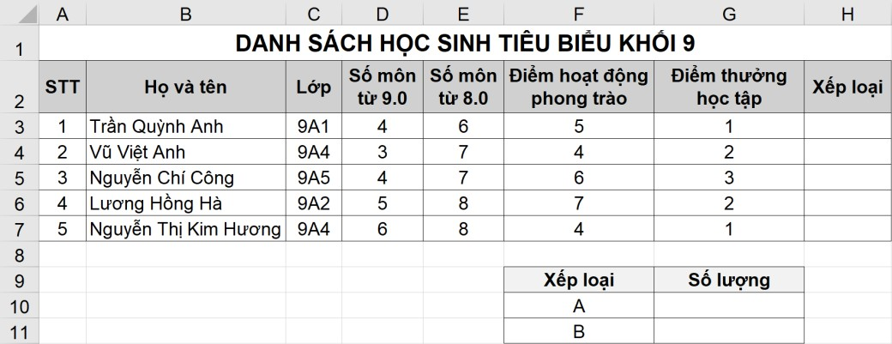

*Hình 4. Danh sách học sinh tiêu biểu khối 9*

Thực hiện các yêu cầu sau:

**Câu 1.** Tạo bảng tính có định dạng và nhập dữ liệu như *Hình 4*. Thiết lập xác thực dữ liệu sao cho: khối ô **D3:E7** chỉ nhận số nguyên từ 0 đến 8, khối ô **F3:G7** chỉ nhận giá trị số nguyên dương.

**Câu 2.** Thực hiện điền giá trị cho cột **Xếp loại** cho các học sinh theo quy tắc: Nếu học sinh có ít nhất 4 môn đạt từ 9.0, có ít nhất 7 môn đạt từ 8.0, điểm hoạt động phong trào từ 3 trở lên và điểm thưởng học tập từ 1 trở lên thì học sinh được xếp loại “A”, còn lại xếp loại “B”.

**Câu 3.** Sử dụng hàm thống kê có điều kiện để điền dữ liệu cho khối ô **G10:G11**. **Câu 4.** Tạo biểu đồ tròn thể hiện tỉ lệ số học sinh xếp loại A và loại B.

# ĐÁP ÁN VÀ HƯỚNG DẪN CHẤM

**ĐỀ KIỂM TRA CUỐI HỌC KÌ I NĂM HỌC 2024 - 2025**

**Môn: Tin học – Lớp 9**

**I. PHẦN TRẮC NGHIỆM (6,0 điểm)**

|  |  |  |  |  |  |  |  |  |  |  |  |  |
| --- | --- | --- | --- | --- | --- | --- | --- | --- | --- | --- | --- | --- |
| **Câu** | **1** | **2** | **3** | **4** | **5** | **6** | **7** | **8** | **9** | **10** | **11** | **12** |
| **Đáp án** | **C** | **A** | **D** | **B** | **D** | **A** | **C** | **D** | **A** | **D** | **A** | **B** |
| **Câu** | **13** | **14** | **15** | **16** | **17** | **18** | **19** | **20** | **21** | **22** | **23** | **24** |
| **Đáp án** | **C** | **B** | **D** | **B** | **B** | **C** | **D** | **C** | **D** | **A** | **B** | **A** |

* *Mỗi câu trắc nghiệm đúng được 0,25 điểm*.

# II. PHẦN THỰC HÀNH TRÊN MÁY (4,0 điểm)

|  |  |  |  |  |
| --- | --- | --- | --- | --- |
| **Nội dung thực hành** | **Câu 1** | **Câu 2** | **Câu 3** | **Câu 4** |
| **Điểm** | 1,5 | 0,75 | 1,0 | 0,75 |

Bảng dữ liệu và biểu đồ kết quả:

